
Meerdere tanden/kiezen weg

Als u meerdere tanden en/of kiezen mist, is een brug op implantaten vrijwel altijd de beste oplossing. Het resultaat ziet eruit en voelt als uw eigen tanden.
Wat zijn de voordelen van een brug op implantaten ten opzichte van gewone brug of een frame prothese?
Het grote voordeel van implantaten is, dat de behandeling zich beperkt tot waar het probleem zich voordoet. Implantaten vervangen alleen ontbrekende tanden of kiezen zonder dat andere tanden of kiezen bij de oplossing van het probleem worden betrokken.
Met een gewone brug moeten tanden of kiezen naast de ontbrekende worden afgeslepen. Met een brug op implantaten niet. Uw eigen tanden of kiezen worden gespaard, een enorm voordeel op lange termijn voor uw mond in z'n geheel!
Met een gewone brug worden alleen tanden en/of kiezen vervangen en niet ook wortels. Het bot dat rondom de verwijderde wortels aanwezig was, zal op den duur slinken. Dit kan resulteren in een zichtbaar defect.
Implantaten vervangen niet alleen tanden en kiezen maar ook wortels. De contour van de kaak en het tandvlees blijven daardoor beter intact. Ook na vele jaren zal niemand kunnen zien dat het niet uw eigen tanden en/of kiezen zijn.
Frameprotheses zijn uitneembaar en zullen altijd minder comfortabel zijn. Kauwen van voedsel gaat minder makkelijk. Uw kaakbot zal ook blijven afslinken omdat daar geen wortels meer inzitten.
Een implantaatbrug zit vast in uw mond en u kunt er mee eten wat u wilt.
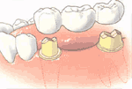
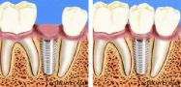
Hoe worden de implantaten geplaatst?
Allereerst worden onder plaatselijke verdoving de implantaten in uw kaakbot geplaatst. In de daaropvolgende 2-3 maanden hecht het kaakbot zich aan de implantaten en ontstaat het stevige fundament voor uw toekomstige nieuwe tanden en/of kiezen.
Tijdens de tweede stap in de behandeling worden de implantaten voorzien van opbouwen, die door het tandvlees steken en dienen als basis voor uw nieuwe tanden en/of kiezen.
Afhankelijk van uw specifieke situatie kunnen beide stappen van de behandeling worden samengevoegd.
Tenslotte wordt de brug vervaardigd en vastgezet op de opbouwen. De totale behandeling heeft dan 2-3 maanden geduurd. Gedurende deze periode mag een tijdelijke tandvervanging worden gedragen.
Brug met afgeslepen tanden
Implantaat
Kroon
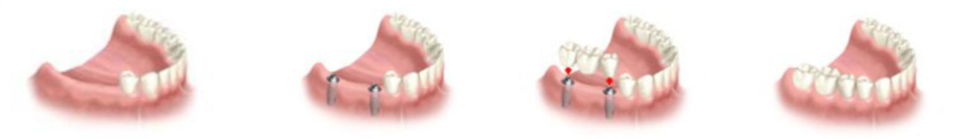
Drie kiezen ontbreken Twee implantaten geplaatst Vervolgens driedelige brug vastgeplakt Het resultaat

www.TandCorrect.nl
015 – 28 55 7 66
Van Rijslaan 57, 2625 KW DELFT. info@tandcorrect.nl Kamer van Koophandel Haaglanden: 27270084

